60484 | 1793131 | 816562.1
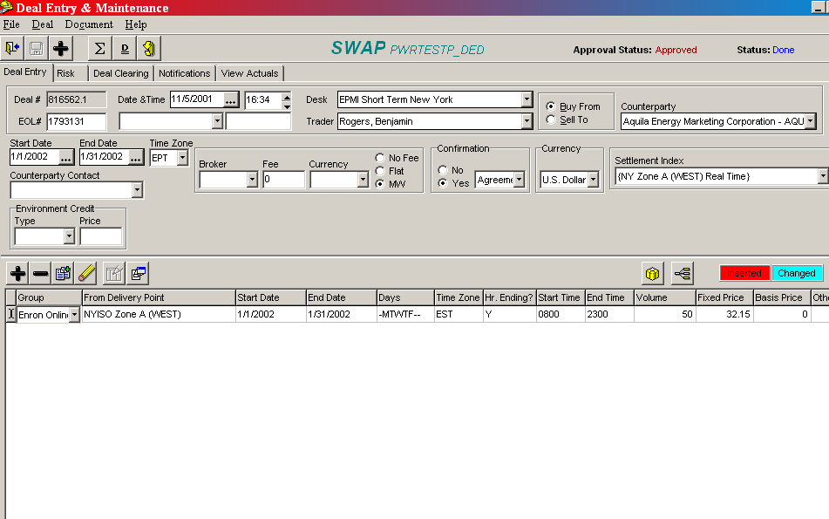

60485 | 1793132 | 816563.1

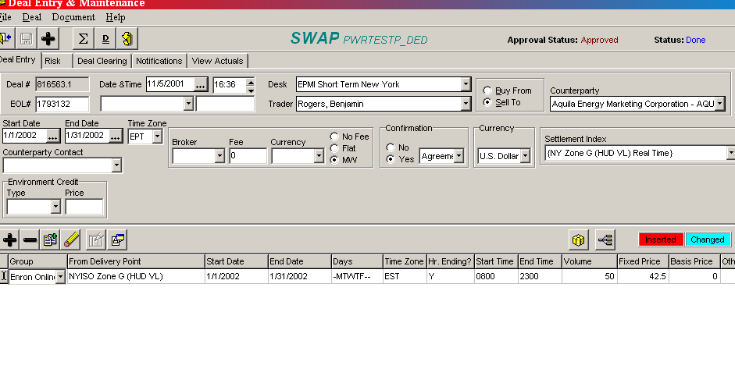

60486 | 1793133 | 816564.1

